Одним из важнейших условии эффективности медицинской помощи оказываемой пострадавшим при любой катастрофе является ее своевременность Особенно важным становится фактор времени при землетрясениях Опыт ликвидации последствии землетрясении показал, что число пострадавших, которых удается извлечь из завалов живыми, к 3—4-м суткам значительно снижается, а к 5—6-м суткам почти сводится к нулю Организация в очаге землетрясения полномасштабных спасательных работ с применением специальной техники, участием подготовленных к такой
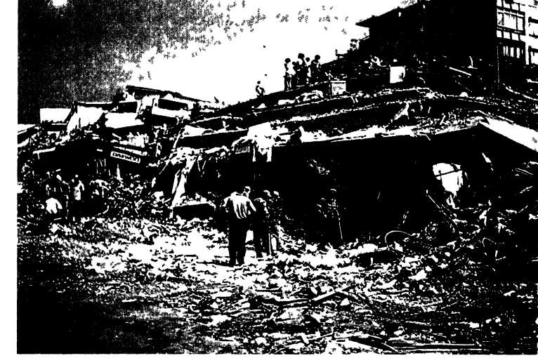
О А В ГАРКАВИ 2600 УДК 614 82 082(560)
Докт мед наук А В Гаркави ЗЕМЛЕТРЯСЕНИЕ В ТУРЦИИ
(Работа оперативной группы МЧС России по ликвидации последствий землетрясения в Турции в августе 1999 г.)
Московская медицинская академия им И М Сеченова
EARTHQUAKE IN TURKEY
А V Gackavi
В статье дан краткий обзор работы оперативной группы МЧС России по ликвидации последствий крупного землетрясения в Турции в августе 1999 г. Уникальный опыт полевого многопрофильного госпиталя, анализ характера повреждений, контингента пострадавших, особенностей оказания медицинской помощи при землетрясениях представляют интерес для широкого круга медицинских работников.
Reviews the activities of the team of the Russian Ministry of Emergencies on liquidation of an earthquake in Turkey in August, 1999. The unique experience of field general hospital, analysis of injuries and victims, and organization of medical care in earthquakes are interesting for medical people at large.
работе спасателей, развертыванием медицинских формирований требует определенного времени В большинстве случаев такие работы удается начать только через 1—2 сут
При землетрясении в Турции (г Гельджюк, август 1999 г) оперативная группа МЧС России, в состав которой входил полевой многопрофильный госпиталь Всероссийскою центра медицины катастроф "Защита", прибыла в очаг катастрофы менее чем через 1 сут, и первые пострадавшие были приняты уже через 22 ч после землетрясения Работа была начата в ночное время, без света и воды, при
почти полном отсутствии содействия местных служб Ближайшие стационары, способные оказывать специализированную медицинскую помощь, находились на расстоянии не менее 17—20 км, и в первые часы работы эвакуация в них была невозможна
Впервые при таком крупном землетрясении со значительными санитарными потерями специально подготовленная и оснащенная группа спасателей и врачей, способная решать задачи любой сложности, приступила к работе еще до истечения 1-х суток — раньше чем спасательные службы Турции Фактически в первые часы оперативная группа МЧС "осталась наедине" с разрушенными зданиями, из-под развалин которых были слышны стоны пострадавших Уцелевшие жители города пытались указать нашим спасателям, под какими завалами находятся люди Дополнительные сложности составлял языковый барьер, так как большинство местных жителей могли объясняться только на родном турецком языке
Спасательные работы в завалах начались еще до развертывания функциона тьных подраздепенни госпиталя Были сформированы 2бршады по 2 человека (врач и медсестра), оснащенные специальными медицинскими укладками Эти специалисты, работая непосредственно в завалах, обеспечивали поддержание жизнедеятельности пострадавших на время спасательных работ, а также выполнение необходимых манипуляции при и\ освобождении Пока пострадавшие не были извлечены из завала им делали инъекции обезболивающих препаратов (трамал), по возможности устанавливали венозный катетер и начинали инфузии растворов (кристаллоиды кровезаменители) По показаниям ввод!пи вазопрессоры, кардиотоники Бели пострадавший бып в состоянии глотать, ему через трубку давани теплое сладкое питье с небольшим количеством алкоюля
Перед извлечением из завала на сдавленную конечность по возможности накладывали кровоостанавливающий жгут Общепринятая схема дальнейших действии подразумевает определение жизнеспособности конечности и эластичное бинтование с последующим снятием жгута Поскольку наш госпи- ; таль был развернут в непосредственной близости от зоны спасательных работ и пострадавших в \

его подразделения доставляли в течение 5—7 мин, эта схема подверглась корректировке. Всех пострадавших доставляли в госпиталь с наложенными жгутами, и уже в приемно-диагностическом модуле определяли жизнеспособность конечности и дальнейшую тактику.
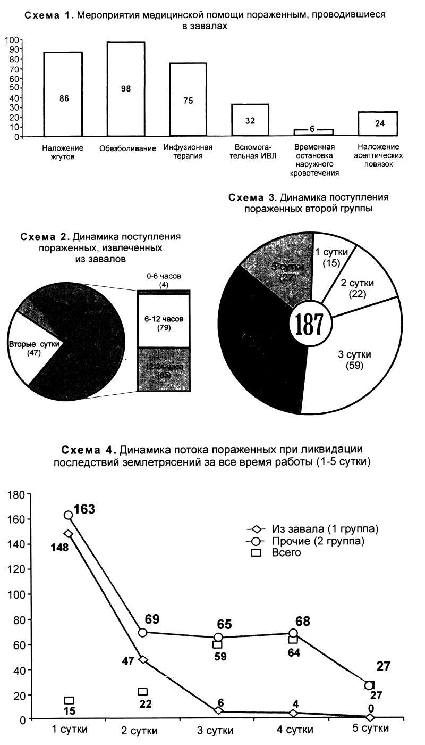
По мере уточнения общей обстановки работа спасателей в завалах становилась более упорядоченной, планомерной. Это позволило отозвать одну из медицинских бригад для работы в госпитале. Оставшиеся врач и медсестра поддерживали оперативную радиосвязь со спасателями и главным врачом госпиталя, контролируя сразу несколько объектов и курсируя в зоне спасательных работ на санитарной машине. К 3-м суткам, когда число обнаруженных живых пострадавших значительно снизилось, была отозвана и эта бригада. С этого момента врачи госпиталя выезжали уже по вызову к каждому конкретному обнаруженному в завалах пострадавшему.
Всего мобильные врачебно-се-стринские бригады оказали в завалах медицинскую помощь 96 пострадавшим, из которых 72 (75,0%) удалось извлечь живыми и доставить в функциональные подразделения госпиталя (схема 1).
Госпиталь был развернут в непосредственной близости от зоны спасательных работ на базе пнев-мокаркасных модулей. Пострадавшие поступали в приемно-диагно-стическое отделение, где им устанавливали предварительный диагноз, заполняли медицинскую карту, а также проводили медицинскую сортировку. При необходимости выполнялись рентгеновское и ультразвуковое исследования, кардиография. Далее пострадавших направляли или воперационно-перевязочное отделение (для выполнения неотложных операций или манипуляций, включая противошоковые мероприятия), или в госпитально-эва-куационное отделение (для продолжения противошоковой терапии и подготовки к эвакуации). Транспортабельных пациентов при наличии свободного санитарного транспорта эвакуировали сразу из при-емно-диагностического или опера-ционно-перевязочного отделения. В госпитально-эвакуационное отделение поступали только те пострадавшие, которых или по тяжести общего состояния, или по организационным причинам (отсутствие транспорта) не удавалось немедленно эвакуировать. Эвакуация прово-
дилась в специализированные медицинские учреждения близлежащих менее пострадавших от землетрясения городов (Бурса, Измит, Стамбул) Особенности контингента и величина потока пострадавших, а также возможности эвакуации позволили отказаться от развертывания отдельной операционной для полостных операции Дальнейшая работа показала справедливость такого решения ни один из прошедших через наш госпиталь пострадавших не нуждался
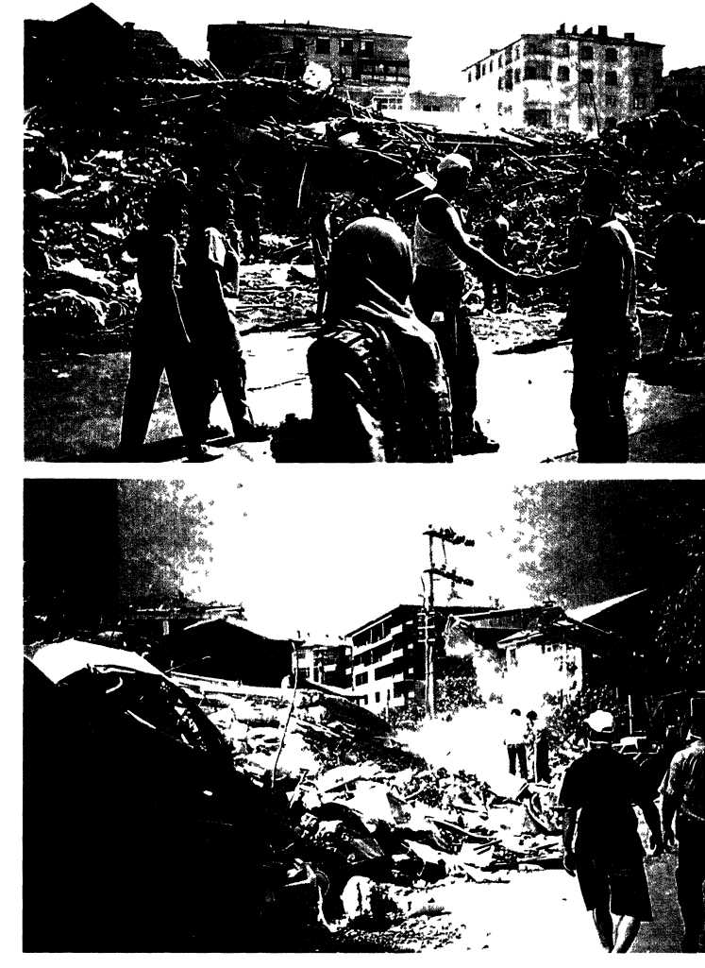
в экстренной полостной операции Мы связываем это с тем, что при повреждениях органов брюшной полости, грудной клетки тяжелой черепно-мо иювой гравме люди погибали в завалах, извлечь их живыми не удавалось
Поступавших для оказания медицинской помощи пострадавших можно разделить на 2 группы 1-я группа — 205 пострадавших, извлеченных из завалов У большинства преобладал синдром длительного сдавления (47,4%) Как и ожида-
лось, в основном эти пострадавшие поступали в 1 -е и 2-е сутки работы (схема 2) 2-ю группу составили 187 пострадавших, не побывавших в завалах У них преобладали повреждения опорно-двигательной системы (скелетная гравма, поверхностные раны, не проникающие в полости тела, закрытые повреждения мягких тканей) составившие 75,4% Большинство пострадавших этой группы получили травму в момент землетрясения и не имели возможности обратиться раньше за медицинской помощью Как правило, эги пациенты не имели нарушений жизненно важных функций и не нуждались в экстренной эвакуации в отдаленные стационары После уточнения диагноза и оказания медицинской помощи в условиях нашего госпиталя 62% пострадавших могли продолжать лечение амбулаторно Число пострадавших 2-й группы за время работы увеличивалось и достигпо максимума к 4-м суткам (схема 3)
Таким образом, в первые 2 сут в госпиталь поступали преимущественно пациенты 1-й группы, в основном с синдромом длительного сдавления конечностей, сопровождающимся нарушениями гемодинамики, нарастанием эндогенной интоксикации Это потребовало свести к минимуму время пребывания пострадавших в госпитале, oi -раничившись мероприятиями первой врачебной помощи Пострадавших немедленно эвакуировали в специализированный стационар где была возможность оказания специализированной медицинской помощи (и прежде всего детоксика-ционнои терапии) в полном объеме
По мере того, как начали преобладать пациенты с относительно чег-кими повреждениями опорно-дви-гательнои системы без синдрома длительного сдавления (3—4-е сутки работы), объем оказываемой медицинской помощи был существенно расширен Во-первых, уменьшился поток пострадавших (специалисты госпиталя смогли уделять больше времени каждому пациенту), а во-вторых, в зоне катастрофы практически не осталось местных медицинских учреждений, способных обеспечить амбулаторное наблюдение и лечение этого контингента В связи с этим к 3—4-м суткам работы госпиталь перешел к оказанию квалифицированной и специализированной (прежде всего пострадавшим с повреждениями опорно-двигательной системы) медицинской помощи Выполняли
Медицинская помощь № 2
хирургическую обработку инфицированных ран, кожную пластику, уточненную диагностику, репозицию отломков и лечебную иммобилизацию при переломах.
Всего за 5 сут работы госпиталя интенсивность ^поступления пораженных обеих групп изменялась следующим образом (схема 4).
Работа по ликвидации последствии землетрясения в г. Гельджюк (Турция, 1999 г.) показала, что в зависимости от конкретной обстановки нужно своевременно корректировать задачи госпиталя и прежде всего вид оказываемой медицинской помощи. Это позволяет наиболее эффективно использовать потенциал госпиталя с учетом его оснащения и квалификации персонала, обеспечить равномерную занятость специалистов. Как видно из схемы 4, приняв в 1-е сутки работы наибольший поток пострадавших, в основном извлеченных из завалов, в дальнейшем сотрудники госпиталя ежедневно оказывали медицинскую помошь примерно одинаковому числу пациентов.
В штате госпиталя были начальник госпиталя (врач-организатор), терапевт, 2 анестезиолога-реаниматолога, 4 хирурга и травматолога, 3 операционные и процедурные медсестры, 2 медсестры-анестезистки.
Дети составили 24,2% (95 человек) пострадавших, поступавших в госпиталь для оказания медицинской помощи. Этот показатель соответствует данным литературы и нашему опыту: доля детей среди пострадавших при землетрясениях, по разным оценкам, составляет от 19 до 25%. В связи с этим было предусмотрено, чтобы 3 врачей-специалистов госпиталя имели опыт работы в детской хирургии и травматологии.
В состав мобильных врачебно-сестринских бригад для работы в завалах входили анестезиолог, ане-стезистка, травматолог и процедурная медсестра (всего 4 человека). Это позволило полноценно осуществлять медицинскую помощь пострадавшим в процессе проведения спасательных работ, а остальной персонал госпиталя в это время мог приступить к работе в развернутых пневмокаркасных модулях.
Работа оперативной группы МЧС РФ и полевого многопрофильного госпиталя в ее составе заслужила высокую оценку руководства Турции, а также МЧС и Минздрава России в отношении как организации работы, так и качества оказанной медицинской помощи.
Медицинская помощь № 2

